**LAPORAN PRAKTIKUM INTERNET OF THINGS**

**(IoT)**

**Fakultas Vokasi, Universitas Brawijaya**

**Praktik Latihan Simulasi Monitoring Suhu dan Kelembapan**

*M.Ghufron Rhomadhon – 233140701111029*

*Fakultas Vokasi, Universitas Brawijaya*

*Email : ghufronrhomadhon2310@gmail.com*

**Abstract (Abstrak)**

Kemajuan teknologi pada masa sekarang berkembang dengan pesat dan akan terus berkembang dengan seiring perkembangan dan kemajuan bidang Pendidikan maupun teknologi dan setiap ada inovasi baru yang diciptakan akan dapat memberi dampak baik dan juga manfaat bagi kehidupan manusia. Dengan adanya teknologi berbasis Internet of Things kemajuan teknologi akan memudahkan manusia dalam mengontrol dan memantau suatu wilayah atau objek tertentu dari jauh dengan menggunakan internet. Dalam pengaplikasian teknologi IoT umumnya menggunakan sebuah microkontroller sebagai penerjemahan perintah ke dalam Bahasa pemrogramannya untuk menyelesaikan suatu masalah atau perintah. Salah satu contoh dari penggunaan microcontroller yaitu mengendalikan suhu dan kelembapan secara realtime dengan suatu Internet of Things yang memanfaatkan konektivitas internet untuk saling terhubung dan melakukan transmisi data. Sistem yang dirancang adalah menggunakan dua microkontroller yaitu ESP32 dan DHT22, ESP32 berfungsi sebagai modul pengirim data sensor DHT22 ke server melalui koneksi internet untuk disimpan di database dan dapat diakses melalui smartphone user, sedangkan DHT22 berfungsi untuk mengontrol serta sebagai pembaca suhu dan kelembapan udara.

*Kata kunci—ESP32, DHT22, Internet of Things, Microkontroller, Kelembapan Suhu*

1. **Pendahuluan** 
   1. **Latar Belakang**

Perkembangan teknologi Internet of Things (Iot) telah membawa inovasi dalam berbagai aspek kehidupan,salah satunya adalah dalam pemantauan lingkungan dengan mendeteksi suhu dan kelembapan yang diperlukan solusi untuk memantau dan mengontrol kondisi tersebut secara efisiensi dan akurat. Dengan adanya teknologi IoT sensor suhu dan kelembapan dapat digunakan untuk mendeteksi perubahan kondisi lingkungan secara real-time. Data yang telah terkumpul kemudian akan dikirimkan melalui jaringan internet dan dapat diakses melalui perangkat seperti smartphone atau komputer.

Selain pemantauan jarak jauh sistem berbasis IoT juga dapat dikembangkan dengan fitur notifikasi otomatis atau intergrasi dengan perangkat lain untuk menjaga kondisi lingkungan tetap stabil. Teknologi ini tidak hanya meningkatkan efisiensi dalam pemantauan tetapi juga memberikan kenyamanan dan kemudahan bagi pengguna dalam mengontrol kondisi lingkungan secara lebih efektif.

* 1. **Tujuan Eksperimen**

Adapun tujuan dari eksperimen adalah bertujuan untuk :

* 1. Memahami prinsip dasar Internet of Things serta memahami bagaimana teknologi dari IoT dapat diterapkan dalam pemantauan suhu dan kelembapan.
  2. Menguji cara kerja sensor suhu dan kelembapan dalam mendeteksi perubahan kondisi lingkungan secara real-time.

1. **Metodologi** 
   1. **Alat dan Bahan**

Sistem monitoring suhu dan kelembapan memanfaatkan modul senso DHT22 untuk mengukur nilai suhu dan kelembapan ruang secara real time. Sensor ini dikendalikan oleh modul ESP32 sehingga perangkat utama yang mengendalikan pengambilan data secara teratur sekaligus mengirimkan data untuk di tampilkan. Berikut adalah alat yang digunakan untuk sistem monitoring suhu dan kelembapan,yaitu sebagai berikut :

* + 1. DHT22
    2. Push Button
    3. Breadboar
    4. Kabel Jumper
    5. ESP 32
    6. Laptop
  1. **Langkah Implementasi**
     + - 1. Membuat Rangkaian Hardware Sensor Suhu dengan DHT 22

Sambungkan port VCC pada DHT ke port 3V3 pada esp 32 dan sambungkan pada breadboard

Sambungkan port SDA DHT 22 ke port angka pada esp32 dan sambungkan pada breadboard

Sambungkan port GND pada DHT 22 ke port pada port GND yang ada di esp 32 dan sambungkan pada breadboard

* + - * 1. Membuat dan menjalankan atau implementasi coding kedalam Visual Studio Code

Buka aplikasi Visual Studio Code

Buat projek kedalam wokwi simulator dengan menyesuaikan port esp 32

Setelah projek selesai dibuat masukan code untuk sensor DHT 22 kedalam file yang Bernama main.cpp

Upload dan tunggu compile dari file main.cpp

Setelah proses compile selesai lalu cari file firmware.bin dan firmware.elf lalu klik Copy Relative Path

Buat file wokwi.toml untuk menambahkan file firmware.bin dan firmware.elf

Buat file diagram.json untuk menjalankan sensor DHT 22

1. **Hasil dan Pembahasan** 
   1. **Hasil Eksperimen**

Dalam eksperimen ini adalah sensor DHT22 terhubung dengan tiga kabel yang memungkinkan ESP32 untuk membaca data dari sensor dan mengolahnya sebelum di tampilkan. Dengan interval pembacaan sistem mampu memberikan data yang konsisten tanpa adanya gangguan. Secara keseluruhan eksperimen ini menunjukan bahwa sistem berbasis ESP32 dan sensor DHT22 dapat digunakan untuk pemantauan suhu dan kelembapan secara real-time dengan hasil yang stabil dan akurat.

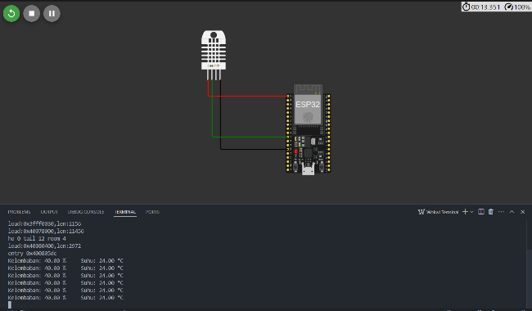

1. **Lampiran**
2. Repository Github

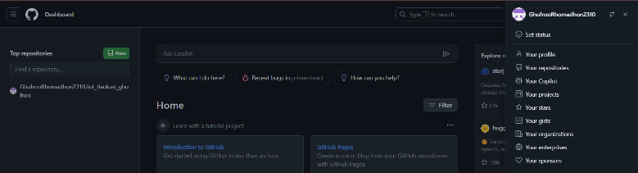

1. Platform Visual Wokwi

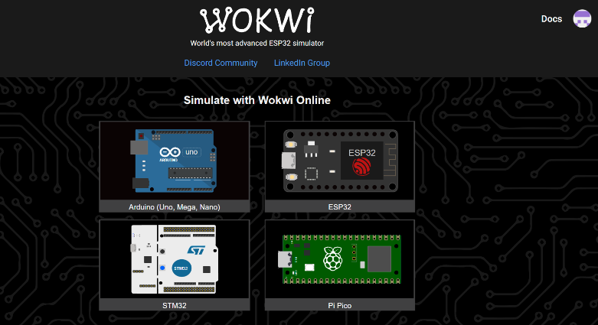

1. 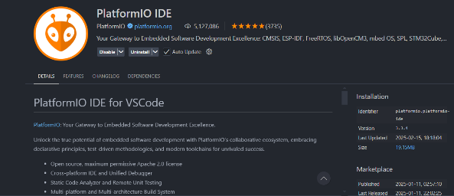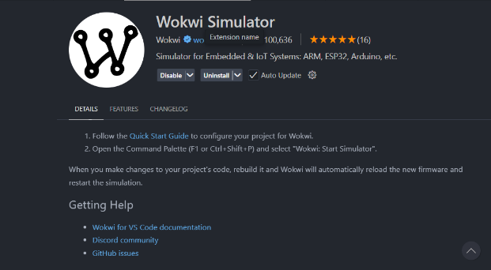Software Pendukung
2. Hasil Praktikum

